Spring Authorization Server
É um projeto spring que fornece suporte para Oauth 2.0 e 2.1, OpenID JWT e suporta autoconfiguração via spring boot, substituindo o projeto Spring Oauth Server que foi descontinuado em maio de 2022.

Componentes

RegisteredClient
É uma classe que representa um client registrado no authorization server e é usada para gerar um token/authorization code. O client deve ser registrado no authorization server através do RegisteredClientRepository para usar algum fluxo de oauth.
Um RegisteredClient tem um client id, opcionalmente um client secret (dependendo se é public ou private) e metadados sobre o client como nome, redirect-uri, tipo de grant types, scopes que podem ser solicitados pelo client, etc
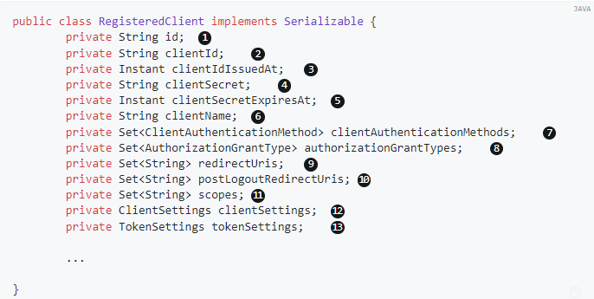

RegisteredClientRepository
É um componente obrigatório, um repository usado para criar, buscar e atualizar RegisteredClient, as implementações são JdbcRegisteredClientRepository e InMemoryRegisteredClientRepository. É possível configurar a classe apenas definindo um bean ou pelo OAuth2AuthorizationServerConfigurer.

OAuth2Authorization
É uma classe que representa uma autorização oauth2 concedida a um client por um resource owner ou pelo próprio client quando usando client_credentials. Ela possui o(s) token(s) (OAuth2AccessToken, OAuth2RefreshToken e/ou OAuth2AuthorizationCode) e metadados sobre o client/resource owner.
Uma instância de OAuth2Authorization é considerada inativa se o token/refresh token expiraram, seja por ter acabado o lifetime ou por revoke. Toda implementação de OAuth2Token possui um método getClaims().
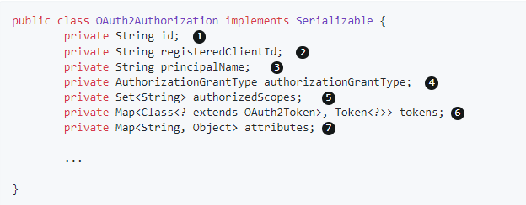

OAuth2AuthorizationService
É o equivalente ao UserDetailsService de spring security, é o componente central, responsável por salvar, remover e buscar OAuth2Authorization. A implementação padrão InMemoryOAuth2AuthorizationService e também existe a implementação JdbcOAuth2AuthorizationService

OAuth2AuthorizationConsent
Representa o consentimento fornecido a um client (scopes aprovados pelo RO). Essa classe possui 3 atributos, o clientId do client, o principal name (nome do RO) e um set de GrantedAuthority (uma classe que representa um scope, claim, uma permissão, etc concedida por um RO).

OAuth2AuthorizationConsentService
Salva, remove e busca OAuth2AuthorizationConsent. Suas implementações são InMemoryOAuth2AuthorizationConsentService (implementação padrão) e JdbcOAuth2AuthorizationConsentService.

OAuth2TokenContext
Interface que define métodos para obter informações de contexto de um token OAuth2Token (que pode não ter sido gerado ainda) e é usada pelas classes OAuth2TokenGenerator e OAuth2TokenCustomizer. Seus métodos são:
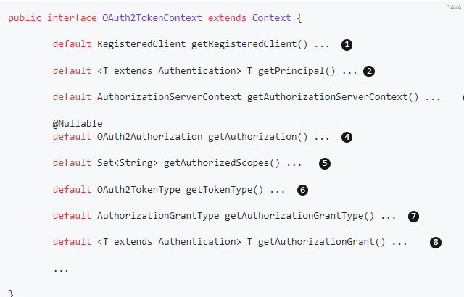

OAuth2TokenGenerator
É responsável por gerar um OAuth2Token por meio das informações contidas em OAuth2TokenContext, tipo do token gerado depende do atributo OAuth2TokenType de OAuth2TokenContext que é obtido no método TokenSettings.getAccessTokenFormat() do RegisteredClient.
Suas implementações são:
- OAuth2RefreshTokenGenerator para refresh tokens
- JwtGenerator para tokens JWT
- OAuth2AccessTokenGenerator para token opacos
DelegatingOAuth2TokenGenerator que delega para OAuth2RefreshTokenGenerator e OAuth2AccessTokenGenerator é a implementações padrão disponibilizada, porém, se um bean do tipo JwtEncoder ou JWKSource<SecurityContext> estiver disponível JwtGenerator será incluído.

OAuth2TokenCustomizer
É uma classe usada para customizar os atributos (acessíveis no OAuth2TokenContext) de um OAuth2Token antes dele ser gerado pelo OAuth2TokenGenerator.

UserDetailsService
Quando se usa authorization code é necessário definir um UserDetailsService ou um Provider para autenticar o resource owner já que isso não é função de oauth2.

